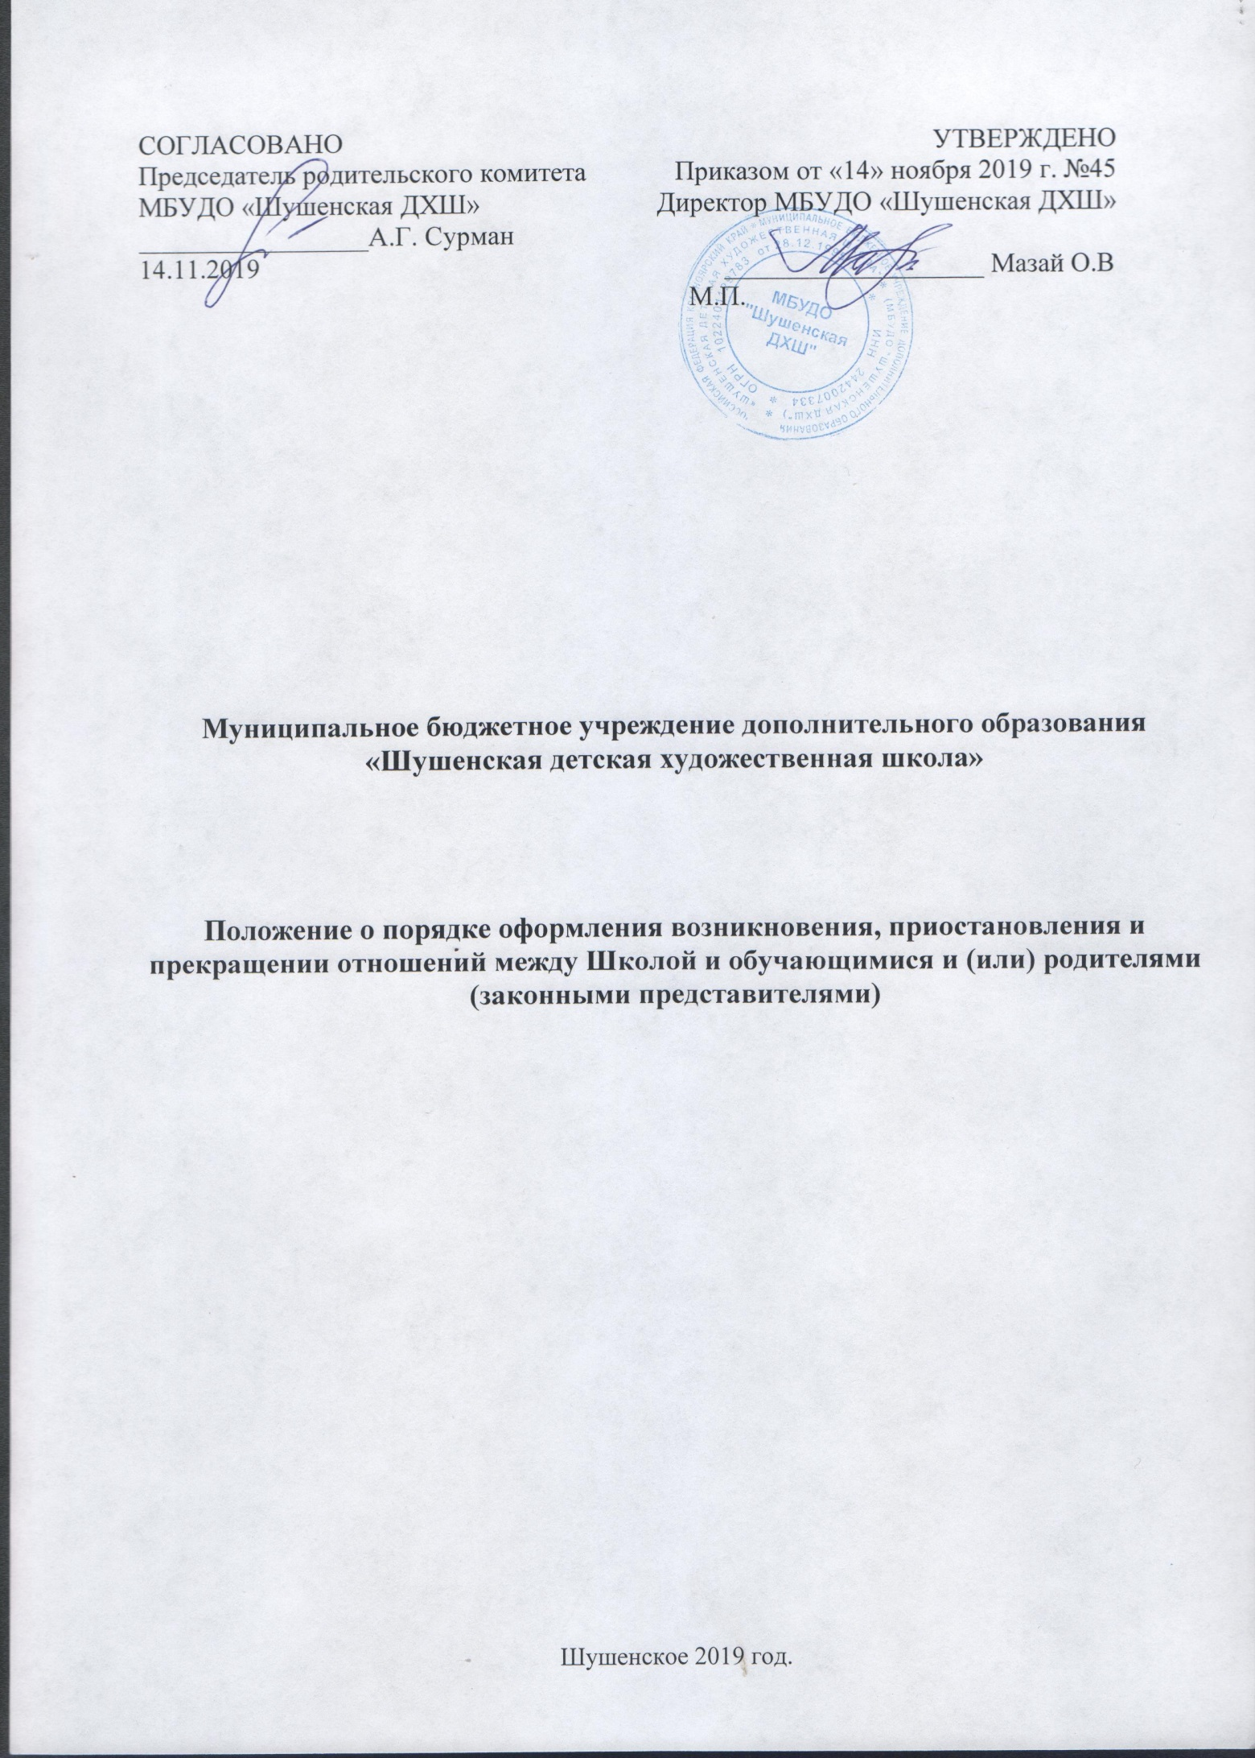

СОГЛАСОВАНО  Председатель родительского комитета  МБУДО «Шушенская ДХШ»  _________________А.Г. Сурман  14.11.2019 | УТВЕРЖДЕНО  Приказом от «14» ноября 2019 г. №45  Директор МБУДО «Шушенская ДХШ»  ___________________ Мазай О.В  М.П.

Муниципальное бюджетное учреждение дополнительного образования «Шушенская детская художественная школа»

Положение о порядке оформления возникновения, приостановления и прекращении отношений между Школой и обучающимися и (или) родителями (законными представителями)

Шушенское 2019 год.

1. Общие положения
1.1. Настоящее положение разработано в соответствии с Федеральным законом от 29 декабря 2012 г. № 273-ФЗ «Об образовании в Российской Федерации», Федеральным Законом «Об основных гарантиях прав ребёнка в Российской Федерации» от 24.07.1998г. № 124-ФЗ (с изменениями от 20.07.2000 г. № 103-ФЗ) и Уставом МБУДО «Шушенская детская художественная школа».
1.2. Настоящее положение устанавливает порядок оформления возникновения, приостановления и прекращения отношений между МБУДО «Шушенская детская художественная школа» (далее – Школа), обучающимися и (или) родителями (законными представителями) несовершеннолетних обучающихся.
1.3. Под образовательными отношениями понимается освоение обучающимися содержания образовательных программ.
1.4. Участники образовательных отношений – обучающиеся, родители (законные представители) несовершеннолетних обучающихся, педагогические работники Школы.
1.5. Настоящее Положения утверждается на заседании педагогического совета.
1.6. Положение является локальным нормативным актом, регламентирующим деятельность Школы.
1.7. Положение принимается на неопределенный срок. После принятия новой редакции Положения предыдущая редакция утрачивает силу.

2. Возникновение образовательных отношений
2.1 Основанием возникновения образовательных отношений является приказ директора Школы о приеме лица на обучение в Образовательное учреждение или для прохождения промежуточной аттестации и (или) государственной итоговой аттестации.
2.2. Изданию приказа о зачислении предшествует заключение договора об образовании.
2.3 Права и обязанности обучающегося, предусмотренные законодательством об образовании и локальными нормативными актами Школы, возникают у лица, принятого на обучение, с даты, указанной в приказе о приеме лица на обучение или в договоре об образовании.

3. Договор об образовании
3.1. Договор об образовании заключается в простой письменной форме между Школой и лицом, зачисляемым на обучение (родителями (законными представителями) несовершеннолетнего лица.
3.2. В договоре об образовании должны быть указаны основные характеристики образования, в том числе вид, уровень и (или) направленность образовательной программы (часть образовательной программы определенных уровня, вида и (или) направленности), форма обучения, срок освоения образовательной программы (продолжительность обучения).
3.3. Договор об образовании не может содержать условия, которые ограничивают права лиц, имеющих право на получение образования определенных уровня и направленности и подавших заявления о приеме на обучение (далее - поступающие), и обучающихся или снижают уровень предоставления им гарантий по сравнению с условиями, установленными законодательством об образовании. Если условия, ограничивающие права поступающих и обучающихся или снижающие уровень предоставления им гарантий, включены в договор, такие условия не подлежат применению.
3.4. Примерные формы договоров об образовании утверждаются федеральным органом исполнительной власти, осуществляющим функции по выработке государственной политики и нормативно-правовому регулированию в сфере образования.

4. Изменение образовательных отношений
4.1 Образовательные отношения изменяются в случае изменения условий получения обучающимся образования по конкретной основной или дополнительной образовательной программе, повлекшего за собой изменение взаимных прав и обязанностей обучающегося и Школы.
4.2 Образовательные отношения могут быть изменены как по инициативе обучающегося (родителей (законных представителей) несовершеннолетнего обучающегося) по его заявлению в письменной форме, так и по инициативе Школы.
4.3 Основанием для изменения образовательных отношений является приказ директора Школы. Если с обучающимся (родителями (законными представителями) несовершеннолетнего обучающегося) заключен договор об образовании, приказ издается на основании внесения соответствующих изменений в такой договор.
4.4 Права и обязанности обучающегося, предусмотренные законодательством об образовании и локальными нормативными Школы изменяются с даты издания приказа или с иной указанной в нем даты.

5. Приостановление образовательных отношений
5.1 Образовательные отношения могут быть приостановлены в случае отсутствия обучающегося на учебных занятиях по следующим причинам:
- нахождение в оздоровительном учреждении;
- продолжительная болезнь;
- длительное медицинское обследование;
- иные семейные обстоятельства.
5.2 Приостановление образовательных отношений, за исключением приостановления образовательных отношений по инициативе Школы, осуществляется по письменному заявлению обучающегося (родителей (законных представителей) несовершеннолетнего обучающегося). Форма заявления о приостановлении образовательных отношений разрабатывается учреждением и размещается на официальном сайте в сети «Интернет». Приостановление образовательных отношений оформляется приказом директора Школы.

6. Прекращение образовательных отношений
6.1 Образовательные отношения прекращаются в связи с отчислением обучающегося из Школы:
-в связи с получением образования (завершением обучения);
- досрочно по основаниям, установленным пунктом 6.2 настоящего Положения.
6.2 Образовательные отношения могут быть прекращены досрочно в следующих случаях:
- по инициативе обучающегося или родителей (законных представителей) несовершеннолетнего обучающегося, в том числе в случае перевода обучающегося для продолжения освоения образовательной программы в другую организацию, осуществляющую образовательную деятельность;
- по инициативе Школы в случае применения к обучающемуся, достигшему возраста пятнадцати лет, отчисления как меры дисциплинарного взыскания, а также в случае установления нарушения порядка приема в Школу, повлекшего по вине обучающегося его незаконное зачисление. Решение об исключении обучающегося, не получившего образования, принимается с учетом мнения его родителей (законных представителей) и с согласия комиссии по делам несовершеннолетних и защите их прав.
- по решению Педагогического совета Школы за совершенные неоднократно грубые нарушения устава допускается исключение обучающегося, достигшего возраста пятнадцати лет. Исключение обучающегося из Школы применяется, если меры воспитательного характера не дали результата и дальнейшее пребывание обучающего в Школе оказывает отрицательное влияние на других обучающихся, нарушает их права и права работников, а также нормальное функционирование учреждения.
Грубым нарушением дисциплины является нарушение, которое повлекло или могло повлечь за собой тяжкие последствия в виде:
- причинения вреда жизни и здоровью детей, обучающихся, сотрудников, посетителей Школы;
- причинения умышленного ущерба имуществу Школы, имуществу обучающихся, детей, сотрудников посетителей Школы;
- дезорганизация работы Школы как образовательного учреждения;
- по обстоятельствам, не зависящим от воли обучающегося или родителей (законных представителей) несовершеннолетнего обучающегося и Школы, в том числе в случае ликвидации учреждения, аннулирования лицензии на осуществление образовательной деятельности.
- по судебному решению.
6.3 Досрочное прекращение образовательных отношений по инициативе обучающегося или родителей (законных представителей) несовершеннолетнего обучающегося не влечет за собой возникновение каких-либо дополнительных, в том числе материальных, обязательств указанного обучающегося перед Школой.
6.4 Основанием для прекращения образовательных отношений является приказ директора Школы об отчислении обучающегося.
6.5. Права и обязанности обучающегося, предусмотренные законодательством об образовании и локальными нормативными актами Школы, прекращаются с даты его отчисления из учреждения.
6.6. При досрочном прекращении образовательных отношений Школа в трехдневный срок после издания приказа об отчислении обучающегося выдает лицу, отчисленному из учреждения, справку об обучении или о периоде обучения по образцу, установленному Школой.
6.7. Учреждение, осуществляющее образовательную деятельность, ее учредитель в случае досрочного прекращения образовательных отношений по основаниям, не зависящим от воли организации, осуществляющей образовательную деятельность, обязана обеспечить перевод обучающихся в другие организации, осуществляющие образовательную деятельность, и исполнить иные обязательства, предусмотренные договором об образовании.
6.8. В случае прекращения деятельности Школы, а также в случае аннулирования у нее лицензии на право осуществления образовательной деятельности, лишения государственной аккредитации, истечения срока действия свидетельства о государственной аккредитации учредитель (учредители) такой образовательной организации обеспечивает перевод обучающихся с согласия обучающихся (родителей (законных представителей) несовершеннолетних обучающихся) в другие образовательные организации, реализующие соответствующие образовательные программы.
6.9. Порядок и условия осуществления перевода устанавливаются федеральным органом исполнительной власти, осуществляющим функции по выработке государственной политики и нормативно-правовому регулированию в сфере образования.
6.10. При досрочном прекращении образовательных отношений Школой, в трехдневный срок после издания распорядительного акта об отчислении обучающегося отчисленному лицу выдается справка об обучении.

7. Порядок и восстановление образовательных отношений
7.1. Учащийся, отчисленный из ДШИ до завершения освоения образовательной программы по тем или иным причинам, имеет право на восстановление для обучения в течение пяти лет после отчисления при условии наличия вакантных мест, но не ранее завершения учебного года, в котором учащийся был отчислен (ст. 62 Закона об образовании).
7.2. В зависимости от срока, прошедшего с момента отчисления, учащийся может быть принят в порядке восстановления в тот же класс либо с повторением одного и более классов.
7.3. В случае, если учащийся при отчислении не прошел промежуточную аттестацию за соответствующий год, за ним признается академическая задолженность, которую он обязан ликвидировать в установленные ему сроки.
7.4. Решение о восстановлении учащегося принимается педагогическим советом и оформляется приказом.
8. Заключительные положения
8.1 Обучающиеся и родители (законные представители) несовершеннолетних обучающихся обязаны соблюдать порядок оформления возникновения, приостановления и прекращения отношений между Школой и обучающимися и (или) их родителями (законными представителями).

